Medienmitteilung
Die Schweizer Botschaft in Paris würdigt die angewandte Forschung für den Biolandbau
Am 4. Oktober organisierte die Schweizer Botschaft in Frankreich in Partnerschaft mit dem FiBL Schweiz und dem FiBL Frankreich eine dem Biolandbau gewidmete Veranstaltung. Ziel des Treffens war es, die Sicht der beiden Länder auf die Zukunft der biologischen Landwirtschaft zusammenzubringen und die Beteiligung der öffentlichen und privaten Akteure an Forschung und Innovation zu diskutieren.
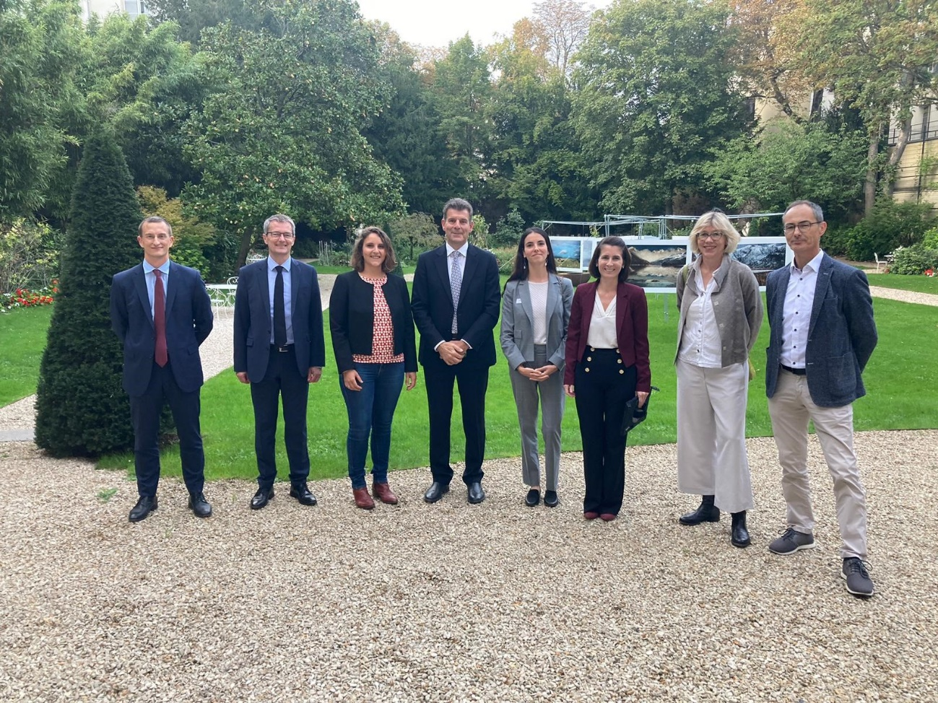
Von links nach rechts: Serge Lhermitte, Jean-Marc Chappuis, Florence Arsonneau, Roberto Balzaretti, Swanny Lorfanfant, Blandine Laffargue, Beate Huber und Rolf Bernhard am 4. Oktober 2023 im Park der Schweizer Botschaft in Paris. (Foto: Schweizer Botschaft in Frankreich, Adrien Claivaz)

(Paris, 06.10.2023) Am 4. Oktober 2023 versammelten sich rund 50 Personen aus dem Biolandbau, dem Handel, der Politik, der Diplomatie und der Forschung in der Schweizer Botschaft in Paris. Die Veranstaltung wurde in Zusammenarbeit mit dem FiBL Schweiz und dem FiBL Frankreich organisiert. Sie bot die Gelegenheit, sich über die Herausforderungen auszutauschen, die mit der Entwicklung einer biologischen Wertschöpfungskette einhergehen, die in der Lage ist, den Anforderungen an die Nachhaltigkeit und die Erhaltung der Biodiversität gerecht zu werden. Die Eröffnungsrede wurde vom Schweizer Botschafter in Frankreich, Roberto Balzaretti, gehalten. Im Anschluss fand eine Diskussion statt, die von der Journalistin Blandine Laffargue moderiert wurde. Daran teilgenommen haben: Serge Lhermitte, stellvertretender Generaldirektor für die Wirtschafts- und Umweltleistung der Unternehmen im französischen Ministerium für Landwirtschaft und Ernährungssouveränität; Jean-Marc Chappuis, stellvertretender Direktor des Schweizer Bundesamtes für Landwirtschaft; Florence Arsonneau, Direktorin des FiBL Frankreich; Swanny Lorfanfant, Leiterin Biomarkt und -wertschöpfungskette der Carrefour-Gruppe; und Rolf Bernhard, Leiter Agronomie und Produktionssysteme bei Migros sowie Mitglied des Stiftungsrates des FiBL Schweiz. Die Produktion zu erschwinglichen Preisen, die Finanzierung einer Forschung in enger Zusammenarbeit mit den Landwirtinnen und Landwirten sowie die Beteiligung aller privaten und öffentlichen Akteure an Forschung und Innovation waren nur einige der Themen, die von den Rednerinnen und Rednern behandelt wurden. Das FiBL Schweiz war bei dieser Veranstaltung durch Beate Huber, Mitglied der Direktion, vertreten.
Trotz der angespannten Wirtschaftslage bleibt Bio in Frankreich und der Schweiz eine Priorität
«Bio hat Zukunft – wir müssen den Biolandbau unterstützen! In diesem Sinne hat das Ministerium kürzlich die Aufstockung des ‹Fonds Avenir Bio› sowie der Mittel für die Kommunikation angekündigt», erklärt Serge Lhermitte vom französischen Ministerium für Landwirtschaft und Ernährungssouveränität. Das bestätigt Jean-Marc Chappuis vom Schweizer Bundesamt für Landwirtschaft: «Das Wachstum des Biomarktes in der Schweiz hat sich verlangsamt, dennoch ist der Biolandbau bei den Verbrauchern längst verankert. Und wir setzen eine Palette von Instrumenten ein, um die Produktion und die Forschung zu unterstützen.» Ergänzend erinnert die Direktorin des FiBL Frankreich, Florence Arsonneau, daran, dass «eine der Herausforderungen für die Zukunft des Biolandbaus darin besteht, ihn für alle zugänglich zu machen». Sie fügt hinzu: «Deshalb beschäftigt sich das FiBL auch mit dem gesamten Agrar- und Lebensmittelsystem und den gesellschaftlichen Beiträgen des Biolandbaus.»
Die Zukunft des Biolandbaus durch Forschung und Innovation gestalten
In den letzten 50 Jahren hat das FiBL eine weltweit anerkannte Expertise in der angewandten On-Farm-Forschung entwickelt, die ganz auf die biologische Landwirtschaft ausgerichtet ist. Das von Biobäuerinnen und -bauern befürwortete FiBL Frankreich wurde 2017 in der Drôme, in Südostfrankreich, ins Leben gerufen. Seine Gründung ermöglichte es, die französisch-schweizerischen Beziehungen zu stärken und insbesondere an den Anpassungen des Biolandbaus an den Klimawandel zu arbeiten. «Sich vom Wissen der Bauern inspirieren zu lassen und gemeinsam mit ihnen etwas Neues zu schaffen, ist meiner Meinung nach das Herzstück der Innovation. Es ist von entscheidender Bedeutung, die Forschung mit und bei den Landwirten durchzuführen», betont Florence Arsonneau. «Allerdings ist die On-Farm-Forschung in Frankreich derzeit nicht so weit verbreitet wie in der Schweiz», stellt sie fest. Das FiBL Frankreich arbeitet mit den französischen Forschungs- und Entwicklungseinrichtungen für den Biolandbau wie dem ITAB (Technisches Institut für biologische Landwirtschaft und Ernährung) und dem Netzwerk FNAB (Nationaler Verband für biologische Landwirtschaft) zusammen. Ziel dieser Kooperationen ist es, multidisziplinäre und angewandte Forschungsprojekte durchzuführen, die praktische Lösungen für Landwirtinnen und Landwirte bieten sollen.
Detailhändler können die Forschung und Innovation im Biosektor unterstützen
Innovation findet sich auch in den Formen der Zusammenarbeit mit den verschiedenen Akteuren entlang der Nahrungsmittelkette – zum Beispiel einigen Detailhändlern –, die die Forschung unterstützen. Laut Rolf Bernhard, der in einer Leitungsfunktion beim Detailhändler Migros und als FiBL Schweiz Stiftungsrat tätig ist, ermöglicht es die über 15-jährige Zusammenarbeit mit dem FiBL, ganz nah an den Biobäuerinnen und -bauern dran zu sein. «Ihre Produktionsmethode zu verstehen und sie zu unterstützen, um ihre Praxis nachhaltig zu gestalten, insbesondere angesichts des Klimawandels, ist nicht nur ein Mittel, um die Erträge und die Verfügbarkeit das ganze Jahr über zu sichern, sondern ermöglicht es uns auch, unsere Preispolitik möglichst fair zu gestalten», erklärt er. Swanny Lorfanfant von der Carrefour-Gruppe erläutert in diesem Zusammenhang: «Wir unterstützen 3500 französische Bioerzeuger durch trilaterale Verträge über drei Jahre. Aber wir haben uns auch dafür entschieden, aufstrebende Branchen wie die französische Biohimbeer- oder -heidelbeerproduktion durch unsere Stiftung finanziell zu unterstützen.»
Das Biolabel leidet unter der Konkurrenz durch die Vervielfältigung anderer Ökolabels
In Frankreich eignen sich heute einige Landwirtinnen und Landwirte bestimmte biologische Methoden an, ohne zu 100 Prozent auf Bio umzustellen, um sich technische Optionen offenzuhalten. Es findet also eher eine Verbreitung der Praktiken als des staatlichen Biolabels «Agriculture Biologique (AB)» statt. Hinzu kommt die Konkurrenz durch andere vom Staat entwickelte Labels wie das Label «Haute Valeur Environnementale» (weniger streng und mit anderen Anforderungen als das AB-Label) oder private Labels wie die Angabe «sans résidu de pesticides» («ohne Pestizidrückstände»; umfasst keine Kontrolle der Produktionsmethoden). In der Schweiz hingegen ist keine Vermehrung von Labels festzustellen, die mit dem Biolabel in Konkurrenz treten. International entwickeln sich auch andere Begriffe, die auf den ökologischen Wandel hinweisen. So zum Beispiel die Agrarökologie, die in der Praxis durchaus mit dem Biolandbau vereinbar ist, aber auch zur Verwirrung der Verbraucherinnen und Verbraucher beitragen kann. Florence Arsonneau schlussfolgert: «Es ist vorrangig, die Gesamtheit der vom Biolandbau erbrachten Leistungen sichtbar zu machen – woran das FiBL arbeitet: Erhaltung und Förderung der Biodiversität, Klimaresilienz, gesellschaftliche Beiträge wie die menschliche Gesundheit und die Nachhaltigkeit der Ernährungssysteme. Auch heute noch wird Bio allzu oft nur mit dem Verzicht auf Pestizide gleichgesetzt. Wir müssen seine Multifunktionalität hervorheben.»
FiBL Kontakte
- Florence Arsonneau, Direktorin FiBL Frankreich
Tel. +33 475 25 41 55, E-Mail: florence.arsonneau@fibl.org
- Franziska Hämmerli, Mediensprecherin FiBL Schweiz
Tel. +41 62 865 72 80, E-Mail: franziska.haemmerli@fibl.org
Diese Medienmitteilung im Internet
Sie finden diese Medienmitteilung einschliesslich Bilder im Internet unter: www.fibl.org/de/infothek/medien.html
Über das FiBL
Das Forschungsinstitut für biologischen Landbau FiBL ist eine der weltweit führenden Forschungseinrichtungen im Bereich Biolandwirtschaft. Die Stärken des FiBL sind interdisziplinäre Forschung, gemeinsame Innovationen mit Landwirt*innen und der Lebensmittelbranche sowie ein rascher Wissenstransfer. Der FiBL Gruppe gehören derzeit FiBL Schweiz (gegründet 1973), FiBL Deutschland (2001), FiBL Österreich (2004), ÖMKi (ungarisches Forschungsinstitut für biologischen Landbau, 2011), FiBL Frankreich (2017) und das gemeinsam von den fünf nationalen Instituten getragene FiBL Europe (2017) an. An den verschiedenen Standorten sind rund 400 Mitarbeitende tätig. www.fibl.org

